Фестиваль «Юные интеллектуалы г. Екатеринбурга»
Школьный тур 2012 – 2013 учебного года
ГЕОГРАФИЯ 11 класс
Уважаемые участники олимпиады!
Продолжительность работы – 1 астрономический час. Использовать для ответа школьные атласы и любые другие справочные пособия не рекомендуется.

Желаем успеха!

Максимальное количество 100 баллов

1. Выберите из списка стран княжество:
А. Андорра Б. Бельгия В. Бахрейн Г. Оман Д. Япония

2. Соотнесите названия стран и характерные для них особенности территории или географического положения.
а) «страна - материк» 1) Монако
б) «карликовое» государство 2) Монголия
в) государство – архипелаг 3) Австралия
г) приморское положение 4) Филиппины
д) не имеет выхода к морю 5) Франция

3. Выделите страны, не имеющие выхода к открытому морю:
Киргизия, Сингапур, Мали, Чехия, Замбия, Колумбия, Танзания, Эквадор, Монголия.

4. Какой субъект исчез с карты Российской Федерации после 2008 года:
1) Тюменская область 2) Свердловская область
3) Читинская область 4) Иркутская область

5. Определите в предложенном списке страну "переселенческого капитализма": А. США Б. Бразилия В. Аргентина Г. Новая Зеландия

6. Определите страну с большой численностью и высокой плотностью населения, крупнейший производитель автомобилей, морских судов и промышленных роботов, развито рыболовство и производство риса:
А. Республика Корея Б. Япония В. Индонезия Г. Китай Д. Филиппины

7. Первое место по добыче газа занимает:
А. США Б. Алжир В. Россия Г. Саудовская Аравия
- Установите соответствие:
Специализация Страна
- электроника и электротехника А. Венгрия.
- часы и станки Б. Нидерланды.
- автомобили и самолеты В. Швейцария.
- Автобусы Г. Швеция

- Установите соответствие:
Вид овощей и фруктов Страна-лидер
- бананы А.США.
- виноград Б. Китай.
- лук В. Бразилия.
- томаты Г. Италия.

- Этот остров – второй по величине в своем архипелаге, но населен меньше остальных. У его северной оконечности море зимой замерзает, а южные берега омываются теплым течением. Здесь нет таких крупных промышленных центров, как на других островах той же группы. Всемирную славу главному городу острова принесли Олимпийские игры, столицей которых он был.
Как называются остров, омывающие его моря, теплое течение и его главный город?

11. Укажите, в каких регионах мира большинством жителей не могли бы использоваться для повседневной трапезы следующие продукты:
а) свинина, б) рис, в) яблоки.

12.По приведенному описанию узнайте, о каком городе идет речь, и ответьте на дополнительные вопросы.
Многомиллионный город, расположенный в двух частях света. С древних времен до 1918 года был столицей нескольких империй. В настоящее время важнейший экономический центр страны, морской порт.
На берегу какого пролива расположен город? Назови три прежних названия города (одно из них - древнерусское).

13. При выполнении заданий необходимо пользоваться рисунком 1.

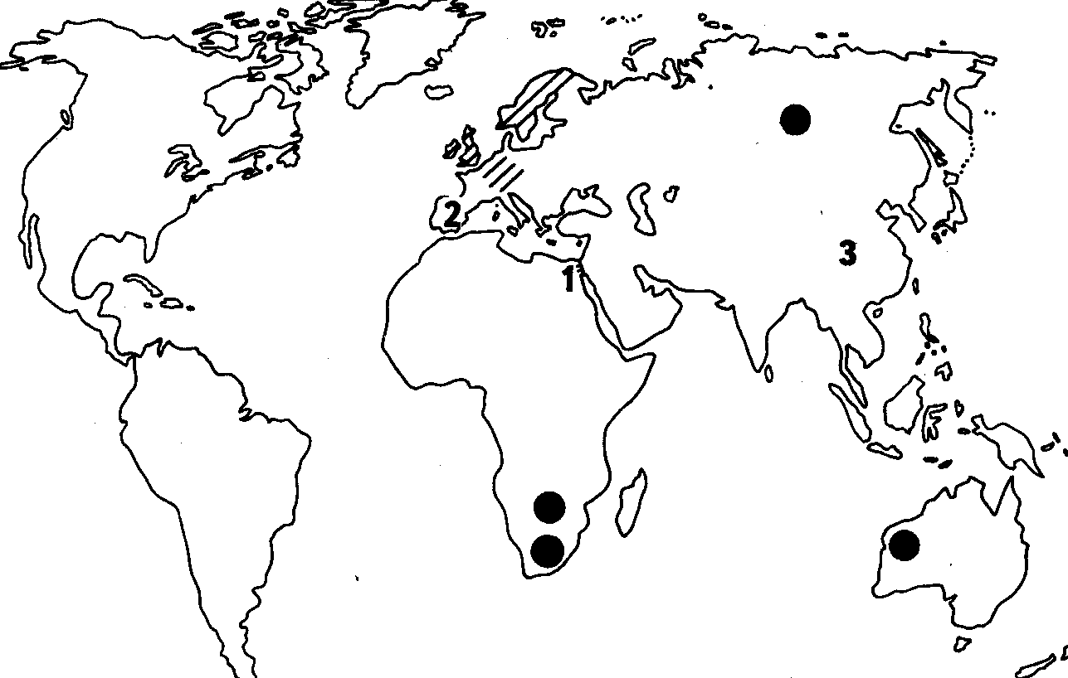

А. Укажите полезное ископаемое, крупнейшие в мире бассейны которого обозначены на картосхеме чёрными кружочками:
1. Нефть. 2. Железная руда. 3. Бокситы. 4. Алмазы. 5. Газ.

Б. Укажите. Какой языковой группе относятся государственные языки стран, расположенных в районах, заштрихованных на картосхеме:
1. Славянской.2. Романской. 3. Германской. 4. Финно- угорской. 5. Тюркской.

В. Укажите, какая часть Мирового океана обозначена на картосхеме под цифрой 1:
1. Суэцкий канал. 2. Пролив Босфор. 3. Персидский залив.

Г. Укажите, какая страна обозначена на картосхеме под цифрой 2:
1. Германия. 2. Италия. 3. Франция. 4.Бельгия. 5. Испания.

Д. Укажите вид сельскохозяйственной продукции, который больше всего в мире производит страна, обозначенная на картосхеме под цифрой 3:
- Оливки. 2.Цитрусовые. 3. Какао. 4. Сахарный тростник. 5. Хлопок

14. Прочитайте стихотворение И. Северянина и ответьте на вопросы:
- Какую характеристику зимнего сезона на Алтае можно дать, основываясь на приведенных строках?
- Почему здесь преобладает безветренная погода?
- Как географ расшифровал бы фразу « метет предутренник с нагорья»?
Алтайский гимн
О, океана золотая, -
Крещенский солнечный восход!
Скользит, как вздох Эола, тая
По скатогориям Алтая
Победоносный лыжеход.
Снега, снега, - как беломорье…
Восход бестепел. Вдоль полян
Метет предутренник с нагорья
Пушисто- снежное узорье,
А ветер светел и ледян.

